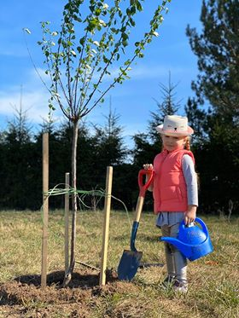 | 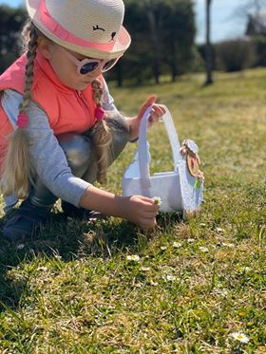
Vaiko vardas, pavardė | Olivija Jackevič
Vaiko amžius | 5 m.
Nuotraukų pavadinimas | - Grožis slypi paprastume  - Auk medeli, auk!

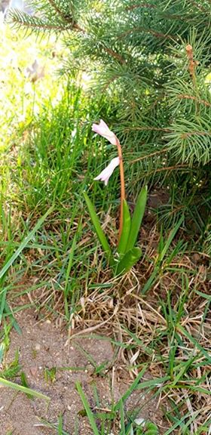 | 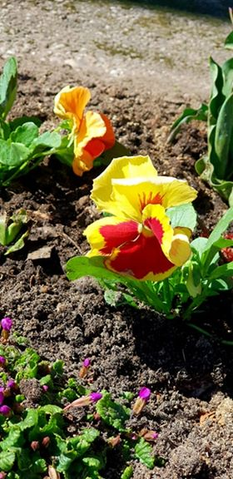
Vaiko vardas, pavardė | Emilija Čimboraitė
Vaiko amžius | 5 metai
Nuotraukų pavadinimas | Pavasarinės gėlės

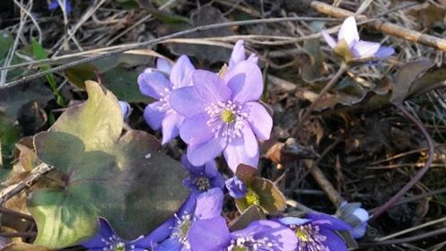
Sebastjan Akanovic, 4lata

Jeszcze śnieżek prószy,
Jeszcze chłodny ranek,
A już w cichym lesie
Zakwita sasanek.
A za nim przylaszczka
Wychyla się z pączka
I mleczem się żółtym
Złoci cała łączka.

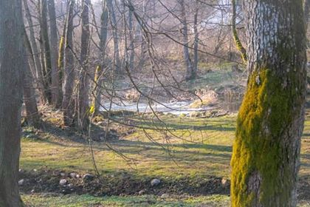
Szeptem wiatru przyroda ogłasza swe przesłanie,
iż podstawę ludzkiego istnienia stanowi zaufanie...

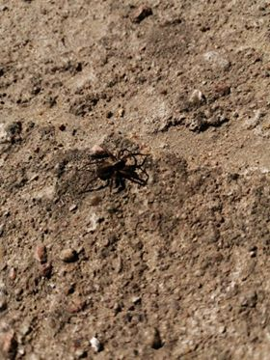 | 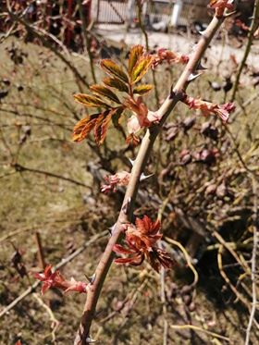
GABRIEL BUMBUL, 4 latka  Spacer pajączka | Gałązka krzaczka róży

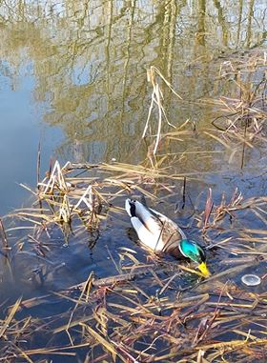 | 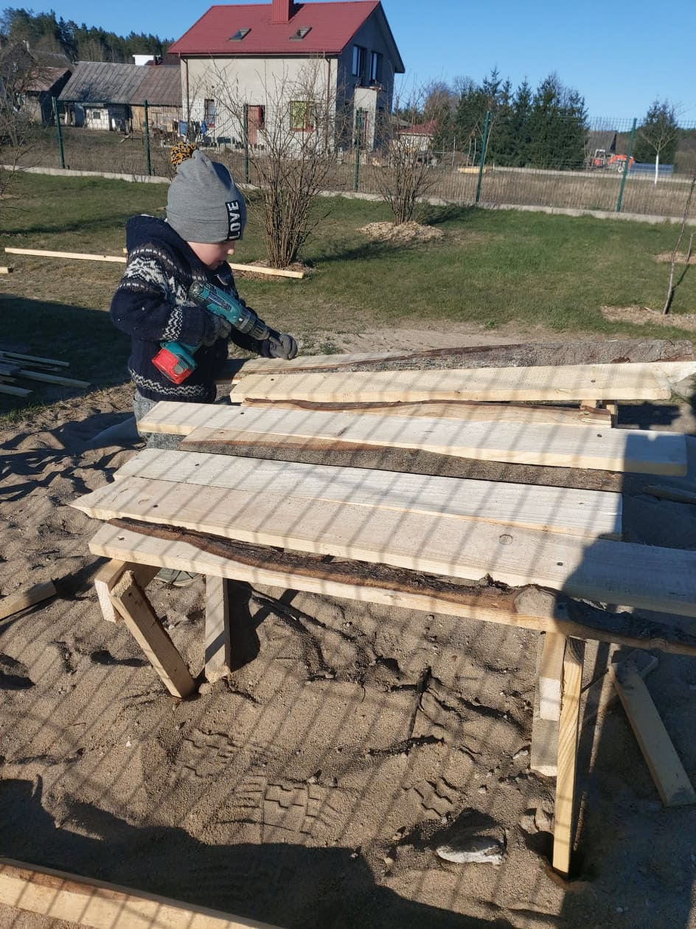
Vaiko vardas, pavardė | Lukas Beliavskij
Vaiko amžius | 4 metai
Nuotraukų pavadinimas | - „Vaišinkis duonytę „  - „Pastačiau aš gražų namą”

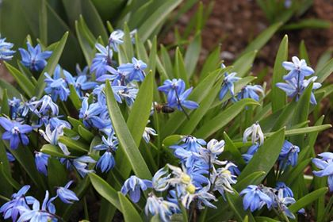
JAKUB KEBEDYS, 3 latka „Wśród wiosennych kwiatów”

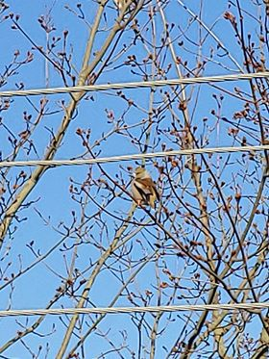 | 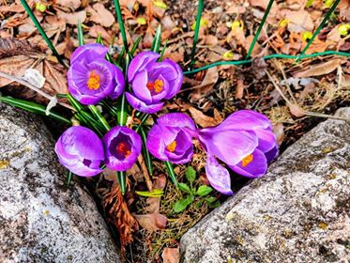
Justinas Narkevičius, 5 metai  Ptaki śpiewają na moim podwórku. | Najpiękniejsze kwiatki w moim Ogródku.

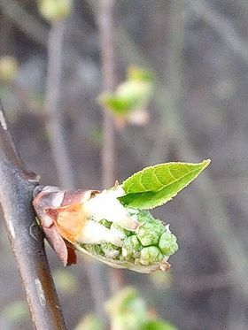 | 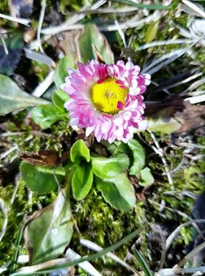
Julita Narkevičiūtė, 2 metai Gyvenimas grižta | Mano gėlytė

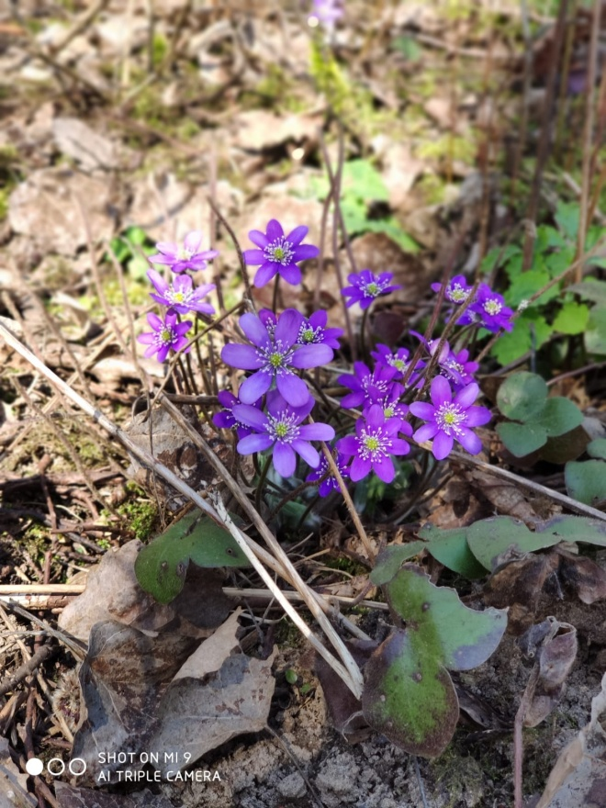 | 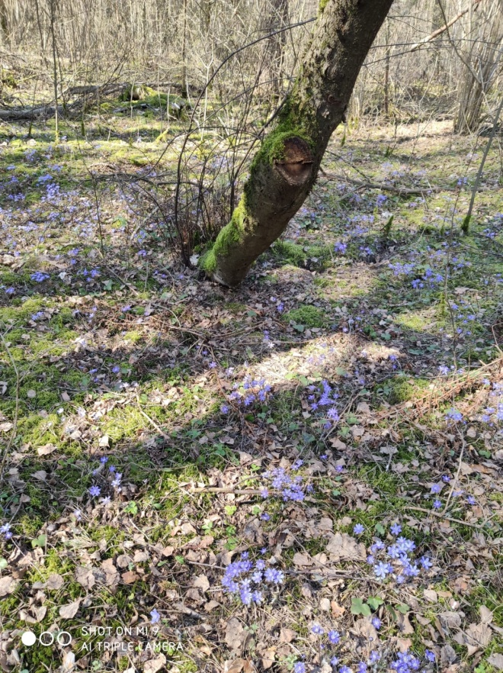
Adrianas Misevičius  Wiek dziecka: 5 lat  Tytuł zdjęcia: „ Oczywiste oznaki wiosny“ | „Oczywiste oznaki wiosny“

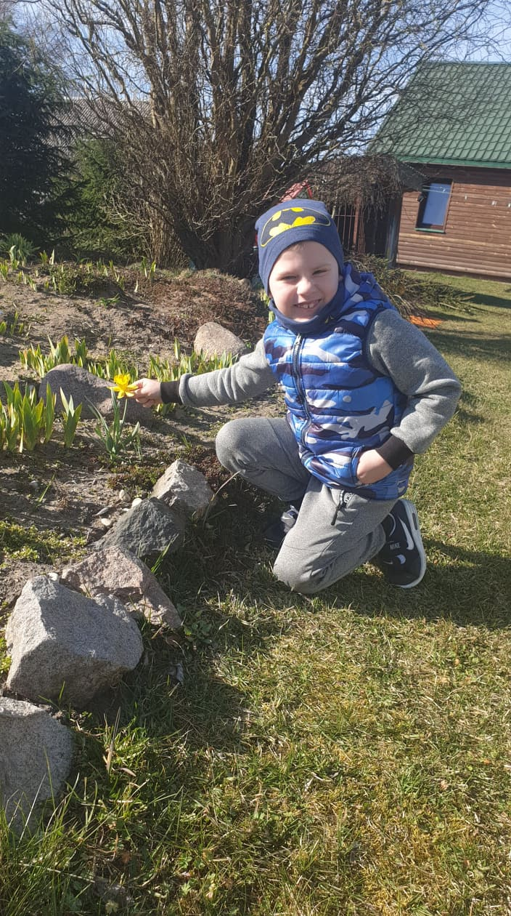 | 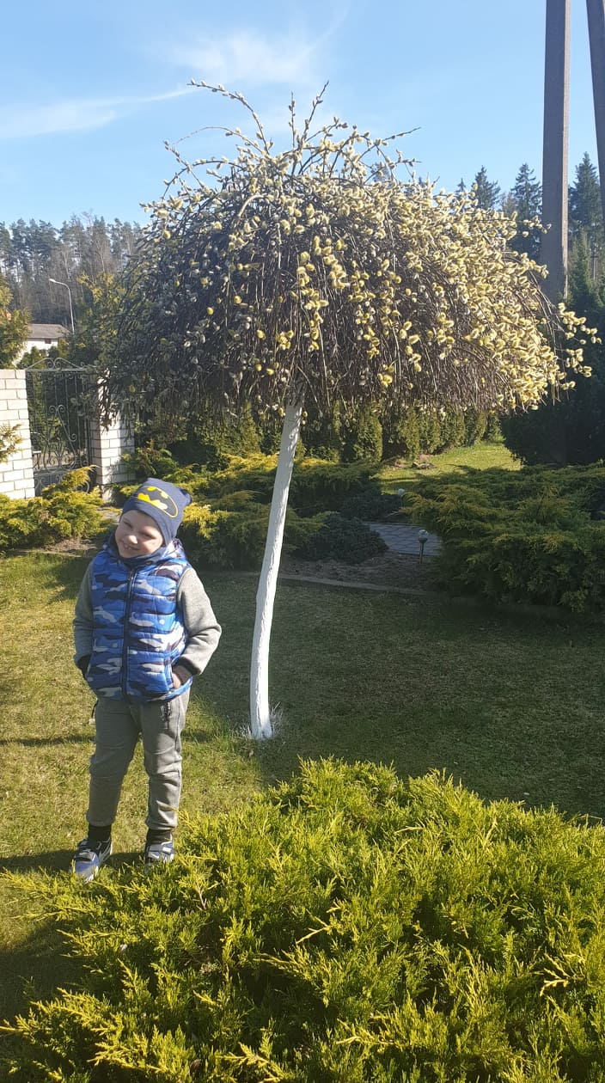
Maksymilian Venslavovič, 5 lat  „Wiosna w moim sadzie” | „Pani wiosno, pani wiosno, już narcyza u mnie rośnie”

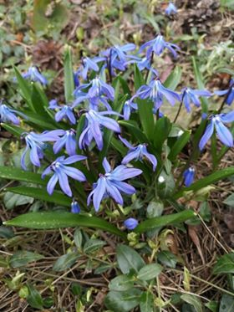 | 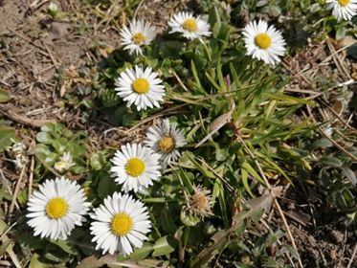
Aurelija Bumbul, 5 metai  „Cebulica do przyjemnego obejrzenia” | „Jak słoneczko zakwita stokrotka”

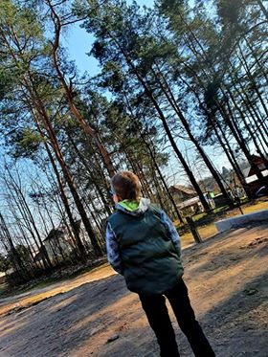 | 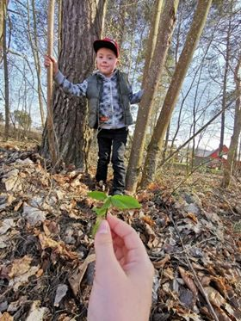
Adrian Rynkun, 5 metai  „Co to za ptak wciąż stuka i puka zawsze pod korą szkodnika szuka”? | „ Zwiastun wiosny – zielony listek”

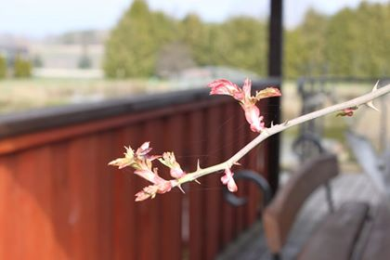
Dominykas Kebedys, 5 metai
„Wiosenne nici”

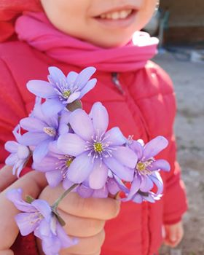 | 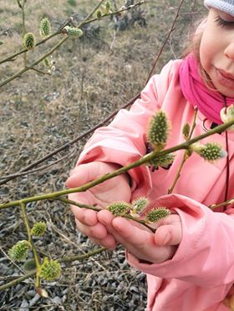
Magdalena Palkiewicz, 3 latka  “Wiosna w niebieskim" | "Bazie - kotki wiosenne"

